Муниципальное бюджетное общеобразовательное учреждение
Кыштовская средняя общеобразовательная школа №1
с. Кыштовки Кыштовского района Новосибирской области
Адрес: 632270 с. Кыштовка Кыштовский район ул. Садовая, 14 тел 21-060

Коррекционная программа
по развитию памяти
для детей с задержкой психического развития.

Составила педагог-психолог I категории
С.Н.Вардугина

с.Кыштовка,2014 г.
Аннотация.
В настоящее время все активнее идет поиск обновления содержание образования вообще и в частности с целью повышения, как обучения, так и развития младших школьников с задержкой психического развития. Поэтому большую роль во всестороннем развитии школьников играет развитие памяти. Это связанно с тем, что с возрастом происходит неуклонное повышение требований, предъявляемых к эффективности запоминания. Возможности памяти детей данной категории ограничены и отличаются качественным своеобразием: объем памяти ограничен, прочность запоминания снижена, информация быстро забывается, характерна неточность ее воспроизведения. Чтобы воспроизвести информацию, ребенку с ограниченными возможностями здоровья приходится прилагать специальные дополнительные усилия. Следует организовать постоянную тренировку различных видов памяти, выбрать для достижения этой цели эффективный вид деятельности. Развитие памяти детей с ЗПР имеет первостепенное значение для их дальнейшего физического, психического развития и социализации в обществе. Оптимизация развития памяти у детей с ЗПР привлекает внимание педагогов и специалистов на протяжении многих лет.
Содержание программы.
Пояснительная записка.
Проводя диагностику, мониторинги и тесты, выяснила, что у учащихся наблюдаются недостатки памяти, причем они касаются всех видов запоминания, а так же неумение организовать процесс запоминания, неумение разбить материал для запоминания на разделы или подгруппы, выделять опорные пункты для усвоения, пользоваться логическими схемами. Роль памяти в развитии личности трудно переоценить. С ее помощью человек усваивает знания об окружающем мире и о самом себе, овладевает нормами поведения, приобретает различные умения и навыки. опыта. Если память хорошо развита, то мыслительные процессы протекают правильнее и быстрее. У учащихся с задержкой психического развития наблюдаются нарушения всех видов памяти, поэтому коррекционная работа в этом направлении очень актуальна. У таких детей в основном память непроизвольная, наглядно – образная, кратковременная. Поэтому учащиеся овладевают учебным материалом с гораздо меньшим успехом. С помощью тестов выяснила, как развита память у учащихся:
- Объем смысловой памяти (пересказ текста по объему, по качеству и на время).
- Объем непосредственной памяти (ряды случайных цифр) Методика Джекобсона.
- Зрительная память (воспроизвести слова, записанные в столбик)
- Слуховая память (методика 10 слов)
- Диагностика памяти (пиктограммы) методика А.Р. Лурия.

У детей с ЗПР отмечается:
- значительное ослабление памяти (ограниченный объем запоминания);
- продолжительность запоминания смысловой информации;
- склонность к механическому бездушному заучиванию материала;
- сложности с воспроизведением словесного материала;
- сложности в самоорганизации мнемонической деятельности.
Цель программы: развитие и коррекция памяти.
Задачи программы:
-развивать объем и темп запоминания наглядного материала;
-развивать объем и темп запоминания слухоречевого материала;
-формировать умение запоминать материал, используя приемы создания внешних опор: подсчет; ассоциация; мнемосхема; группировка.
Условия реализации: занятия проходят в кабинете психолога.
Необходимо место для подвижных игр.
Раздаточный материал по количеству детей.
Наполняемость детей в группе 4-5 человек.
Длительность программы: частота занятий 1 раз в неделю. Длительность каждого занятия 20 минут. Программа рассчитана на 3 месяца (14 занятий) Коррекционные занятия проводятся с учащимися по мере выявления индивидуальных пробелов в их развитии и обучении.
Прогнозируемый результат: у детей прошедших курс занятий по данной программе
- увеличивается объем вербальной и зрительной памяти;
- формируются приёмы запоминания;
- повышается уровень развития смысловой памяти;
- формируется самостоятельность в выполнении заданий.

Содержание занятий

№ | Содержание | Количество часов
1. | Занятие 1. Вводное занятие.  1.Знакомство.  Игра « Снежный ком».  2. Ритуал приветствия.  3. Принятие правил.  4. Групповая работа.  "Каскад слов", "Запомни картинки ", "Слушай всё запоминай - на вопросы отвечай"  5.Индивидуальная работа (работа в тетрадях).  "Графический диктант"  6. Ритуал прощания  Игра «Рукопожатие по кругу». | 1
2 | Занятие 2. Развитие зрительной памяти.  1. Ритуал приветствия.  2.Групповая работа.  " Запомни и нарисуй","Весёлые таблицы","Запомни картинки", "Фигуры"  3.Индивидуальная работа (работа в тетрадях).  "Графический диктант"  4. Ритуал прощания | 1
3 | Занятие 3. Развитие слуховой памяти.  1. Ритуал приветствия.  2.Групповая работа.  "Что какого цвета? "  "Выбор"  "Инопланетяне-2"  3. Ритуал прощания | 1
4 | Занятие 4. Развитие зрительной и слуховой памяти.  1. Ритуал приветствия.  2.Групповая работа.  "Мысленные образы и их эмоциональная окраска"  "Запоминание слов" "Двойная стимуляция памяти"  "Осознание словесного материала"  3. Ритуал прощания | 1
5 | Занятие 5. Развитие словесной памяти  1. Ритуал приветствия.  2.Групповая работа.  "Послушай и повтори","Разрезанные предложения"," Пословицы".  3. Ритуал прощания | 1
6 | Занятие 6. Развитие памяти на осознание и восприятие.  1. Ритуал приветствия.  2.Групповая работа.  "Осознание словесного материала"  3.Индивидуальная работа (работа в тетрадях).  "Графический диктант".  4. Ритуал прощания | 1
7 | Занятие 7. Развитие механической памяти.  1. Ритуал приветствия.  2. Групповая работа.  "Нелогичные ассоциации"  "Нелогичные" парные ассоциации слов"  "Послушай внимательно и повтори".  3.Индивидуальная работа (работа в тетрадях).  "Нарисуй по образцу” (по клеткам)  4. Ритуал прощания | 1
8 | Занятие 8. Развитие способности к воссозданию мысленных образов (визуализацию понятий).  1. Ритуал приветствия.  2.Групповая работа.  "Мысленные образы, отвечающие понятиям прямо или косвенно"  "Слушай всё запоминай, на вопросы отвечай", "Посмотри на картинку, а запомни слово"  3.Индивидуальная работа (работа в тетрадях).  "Нарисуй по памяти” (по клеткам)  4. Ритуал прощания | 1
9 | Занятие 9. Развитие двигательной памяти  1. Ритуал приветствия.  2.Групповая работа.  "Запрещенное движение» "  " Повторяй за мной "  Игра «Слушай и исполняй»  3.Индивидуальная работа (работа в тетрадях).  "Расставь значки".  4. Ритуал прощания. | 1
10 | Занятие 10. Развитие памяти на основе мнемического приема «группировка».  1. Ритуал приветствия.  2.Групповая работа.  "Группировка", "Посмотри на картинку, а запомни слово", "группировки по смыслу"," Запомни стихи по картинкам "  3.Индивидуальная работа (работа в тетрадях).  "Нарисуй по образцу” (по клеткам).  4. Ритуал прощания. | 1
11 | Занятие 11. Развитие и коррекция памяти.  1. Ритуал приветствия.  2.Групповая работа.  "Что изменилось","Запомни парочки","Пиктограммы"," Разложи палочки также ".  3.Индивидуальная работа (работа в тетрадях).  "Расставь значки"  4. Ритуал прощания. | 1
12 | Занятие 12. Развитие и коррекция памяти.  1. Ритуал приветствия.  2.Групповая работа.  "Опосредованная память","Пересказ", "Картинки и слова"  3.Индивидуальная работа (работа в тетрадях).  "Расставь значки"  4. Ритуал прощания. | 1
13 | Занятие 13. Развитие и коррекция памяти.  1. Ритуал приветствия.  2.Групповая работа.  " Часы и время ", "Животные", рисуночное письмо "Нарисуй и запомни".  3.Индивидуальная работа (работа в тетрадях).  "Расставь значки"  4. Ритуал прощания. | 1
14 | Диагностическое занятие | 1
 | Итого | 14

Некоторые запланированные занятия можно проводить несколько раз. Это зависит от успешности овладения учащимися материала.
Также запланированные в занятиях игры и упражнения могут заменяться на им подобные.

Литература:
1. Архипова И. А. Подготовка ребенка к школе. - Екатеринбург, 2004.
2. Гаврина С. Е. , Кутявина Н, Л. и др. Развиваем внимание. - М. , 2003.
4. Гуткина Н. И. Психологическая готовность к школе. - СПб. , 2004
5. Забрамная С.Д., Костенкова Ю.А. Развивающие занятия с детьми. М., 2001.
6. Тихомирова Л. Ф. Развитие познавательных способностей детей. - Екатеринбург, 2003.
7. http://www.ruskid.ru, www. adalin. mospsy.ru
8. Яковлева Е. Л. Диагностика и коррекция внимания и памяти школьников
9. Маркова А. К., Лидере А. Г., Яковлева Е. Л. Диагностика и коррекция умственного развития в школьном и дошкольном возрасте. Петрозаводск, 1992.
10. Рогов Е.И. Настольная книга практического психолога – М.: ВЛАДОС, 1999.
Приложение.
Игры и упражнения на развитие и коррекцию памяти.
«Каскад слов»
Задание: послушать и затем воспроизвести ряд слов.
1) доска;
2) окно, дым;
3) урна, кувшин, карандаш;
4) мотоцикл, ванна, салат, ведро;
5) яблоко, мышь, печенье, ложка, пол;
6) автобус, утка, муха, буква, овощи, чулки;
7) стена, салфетка, мальчик, сорока, стрелка, дождь, тряпка;
8) трамвай, сестра, компот, земля, луна, пила, стрекоза, перчатка;
9) сад, труба, пылесос, паровоз, корзина, концерт, лыжи, скакалка, почта;
10) дорога, комбайн, вертолет, дыня, кухня, тесто, холодильник, пуговица, ковер, антенна.
1) огонь;
2) дом, молоко;
3) конь, гриб, игла;
4) петух, солнце, асфальт, тетрадь;
5) крыша, пень, вода, свеча, школа;
6) карандаш, машина, брат, мел, птица, хлеб;
7) орел, игра, дуб, телефону стакан, пальто, сын;
8) гора, ворона, часы, стол, снег, картина, сосна, мел;
9) мяч, яблоко, шапка, морковка, стул, бабочка, метро, цыпленок, носки;
10) грузовик, камень, ягоды, портфель, санки, молоток, лавочка, скатерть, арбуз, памятник.

«Запомни картинки»
Дидактический материал: пять картинок с изображениями знакомых предметов: стола, груши, стакана, платья, шапки.
Дети рассматривают пять картинок и запоминают, что на них нарисовано в течение 10 с. Затем картинки переворачивают. Психолог показывает на перевернутую картинку, а дети должны вспомнить и назвать предмет, изображенный на картинке.

«Слушай, все запоминай, на вопросы отвечай»
Детям предлагается внимательно послушать текст и ответить на вопросы.
У ребят сегодня Рая отобрала самолет,
Медвежонка, попугая, паровоз и пароход...
А ребята говорят: «Забирай хоть все подряд,
Обойдемся мы без мишки, нам не нужен пароход.
Поиграем в кошки — мышки: чур я — мышка, чур я — кот...»
Все так весело играют и хохочут, и шумят,
А в углу у бедной Раи не идет игра на лад...
Не сдержала Рая слез, Рая нос повесила,
У нее игрушек — воз, а играть невесело!
(Е. Серов)
Вопросы:
Какие игрушки Рая отобрала у ребят?
Почему Рая плачет, ведь у неё много игрушек?
Почему другим ребятам весело?
В какую игру стали играть дети?
В какие игры можно играть вместе?

«Снежный ком»
Первый участник игры называет какой-нибудь предмет. Следующий участник повторяет названный предмет и добавляет к нему название нового предмета. И так все по очереди, друг за другом, повторяют и добавляют названия предметов.

«Запомни и нарисуй»
Вариант 1
Детям предлагают 6 картинок. Время предъявления одной картинки – 3 секунды. Дети по очереди воспроизводят их в тетради. Правильность выполнения задания можно проверить, выполняя рисунки на доске.
Вариант 2
Детям зачитываются 6-10 слов. Задача детей запомнить слова, а затем зарисовать.
Вариант 3
Детям читают рассказ и предлагают нарисовать рисунок, точно отражающий его содержание.
В воскресенье слепил я трёх замечательных снеговиков. Слепил их из комков снега. Один получился большой, другой – поменьше, а третий – совсем крохотный. Руки первого и второго – снежные комки, а у третьего – из сучков. Вместо носа вставлены морковки. Глаза из треугольников.

Упражнение «Весёлые таблицы».
Детям предъявляется таблица из 4 клеток с изображением в них различных предметов и предлагается запомнить эти предметы. Затем таблица убирается и предъявляется таблица из 9 клеток также с изображением различных предметов, среди которых есть предыдущие изображения. Задача детей назвать эти изображения. Затем предлагается рассмотреть и запомнить 9 изображений. Далее таблица убирается, а вместо неё предлагается таблица из 16 клеток. Задача детей назвать 9 изображений.

«Послушай внимательно и повтори »
Психолог произносит предложение. Дети должны его повторить.
Начинать нужно с предложения из 3-4 слов и постепенно увеличивать.
Перед началом игры необходимо дать установку: «Слушайте внимательно и постарайтесь запомнить».

«Посмотри на картинку, а запомни слово»
Инструкция: "Сейчас я буду зачитывать слова, а чтобы вам было легче запомнить, - буду показывать карточку с рисунком, которая поможет запомнить названное мною слово".
ТАРЕЛКА – СУП
ПОЧТА – ПИСЬМО
ЗИМА – СНЕГ
МУКА – БУЛКА
КАРАНДАШ – БУМАГА
ДОРОГА – МАШИНА
МУЛЬТФИЛЬМ – ТЕЛЕВИЗОР
БУКВЫ – КНИГА
САПОГ – НОГА
РЫБА – ВОДА
Затем детям предъявляются картинки, а они вспоминают слово.

«Пересказ»
Детям читают рассказ.
Жили-были детки. Подарила им мама деревянную лошадку. Стали детки на лошадке катать кошечку и собачку. Хорошо катали. Вдруг лошадка перестала катать. Смотрят детки, а у неё ножка сломана. Позвали они дядю Ваню, и он починил лошадку.
Затем предлагают ответить на вопросы.
Вопросы к рассказу:
1. Что подарила мама детям?
2. Как играли детям?
3. Почему они перестали играть?
4. Кого позвали дети и зачем?
Рассказ читается ещё раз. Далее предлагают пересказать прослушанное как можно ближе к тексту. Слушая пересказ ребёнка, обязательно обратите внимание на точность воспроизведения, последовательность событий.

«Опосредованная память»
Нужно подобрать 6-10 слов, которые будут предложены для запоминания детям, а также набор карточек с картинками (15- 20). Картинки не должны быть прямой иллюстрацией к запоминаемым словам.
Инструкция: "Сейчас я буду зачитывать слова, а ты, чтобы лучше запомнить, - выбирать соответствующую карточку с рисунком, которая тебе поможет вспомнить названное мною слово".
Затем детям предлагают назвать предложенные для запоминания слова .

«Выполни движение»
Детям предъявляется трёхступенчатая инструкция и предлагается её выполнить.
1. поставь руки на пояс
2. сделай два наклона вперёд
3. выпрямись, опустив руки вниз

«Запомни парочки»
Детям зачитываются пары слов, связанных по смыслу и предлагается их запомнить. Затем читается первое слово из пары, а дети называют второе слово.
праздник – подарок; дом – окно;
лимонад – прохлада; будка – собака;
стол – пирог; блины – сковородка;
шапка – шарф; печь – дрова;
ваза – цветок; пылесос – уборка;
пчела – мед; город – улица.

Упражнение «Пиктограммы»
Инструкция детям:
« Сегодня мы будем учиться рисовать пиктограммы к словам, которые нужно запомнить. Рисунок должен быть простой, схематичный и помогающий вам запомнить слово».
Слова для запоминания: зима, дом, река, смех, школа, мама.

«Запомни стихи по картинкам»
Читается стихотворение.
Затем дети отвечают на вопросы
О каком времени года это стихотворение?
Что говорится об осени (что она делала)?
Что осень подарила рябине?
Что осень подарила осине?
Что осень подарила тополям?
Что осень подарила людям, то есть нам?
Затем стих читается ещё раз с одновременным показом картинок-пиктограмм.
Затем дети вместе с педагогом повторяют стих построчно с опорой на картинки. Затем дети индивидуально рассказывают стих с опорой на картинки.

«ПОДАРКИ ОСЕНИ»
Ходит осень в нашем парке.
Дарит осень всем подарки.
Бусы красные – рябине,
Фартук розовый – осине,
Зонтик желтый тополям,
Фрукты осень дарит нам.

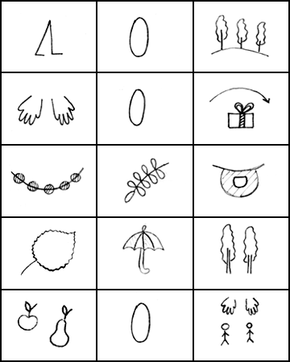

Упражнение. "Фигуры"
Дети разбиваются на пары. Сначала один в паре раскладывает спички на столе и накрывает их листом бумаги, ватем, подняв его на 1-2 сек, показывает своему товарищу полученную фигуру. Посмотрев, второй игрок закрывает глаза и старается посчитать количество использованных сшичек. Затем открывает глаза и выкладывает из своих спичек "сфотографированную" фигуру. После этого первый игрок поднимает лист и сверяет количество и правильность расположенных спичек с оригиналом. Затем играющие меняются ролями. По мере тренированности к количеству и месту расположения добавляется для запоминания еще и цвет. Переходить к следующему упражнению можно в случае, если ребенок свободно удерживает в воображении не менее 10 спичек.
Мысленные образы и умение видеть главное и особенности (усложненный вариант упражнения № 33). Используется для тренировки слуховой памяти. Берутся 200-300 спичек. Вы диктуете детям слова, а их задача — выкладывать из спичек образ, который эти слова у них вызывают. (Например, трактор может вызвать образ ломаной линии от звука "р-р-р".) Спички можно класть в любом положении, ломать. Слова диктуются с паузой в 1 мин. После того, как закончили диктовать слова, дети должны по составленным ими "образам-спичкам" воспроизвести слова. По мере тренированности повышается скорость и увеличивается количество Слов.

Упражнение. "Мысленные образы и их эмоциональная окраска"
"Закройте глаза и вообразите следующие картины:
Осиное гнездо.
Осиное гнездо у вашей двери.
Осиное гнездо у вашей кровати.
Старик на скамейке.
Старик на скамейке на солнце.
Плачущий старик на скамейке на солнце.
Острый нож.
Острый нож, режущий мясо.
Острый нож, режущий вам палец.
Птичка, клюющая корм в саду.
Птичка, купающаяся в луже.
Птичка, взлетающая, спасаясь от кошки.

Упражнение "Запоминание слов"
Теперь можно попробовать научить детей запоминать несколько логически не связанных слов. Начните с 10 слов, например:
Дерево, стол, река, корзина, расческа, мыло, ежик, резинка, книга, солнце.
Эти слова надо связать в рассказ:
"Представьте зеленое красивое ДЕРЕВО. Из него начинает расти в сторону доска, из доски вниз опус кается ножка, получается СТОЛ. Приближаем свой взгляд к столу и видим на нем лужу, которая стекает вниз, превращаясь в целую РЕКУ. Посередине реки образуется воронка, которая превращается в КОРЗИНУ. Корзина вылетает из реки на берег. Вы подходите, отламываете один край — получается РАСЧЕСКА. Вы берете ее и начинаете расчесывать свои волосы, а затем мыть их МЫЛОМ. Мыло стекает и остаются волосы, торчащие ЕЖИКОМ. Вам очень неудобно, и вы берете РЕЗИНКУ и стягиваете ею волосы. Резинка не выдерживает и лопается. Когда она падает вниз, разворачивается по прямой линии и превращается в КНИГУ. Вы открываете книгу, а из нее прямо вам в глаза ярко светит СОЛНЦЕ.

Упражнение "Двойная стимуляция памяти"
Перед учеником раскладывают 15-20 карточек с изображением отдельных предметов (например, яблоко, троллейбус, чайник, самолет, ручка, рубашка, автомобиль, лошадь, флажок, петух и т.д.). Ребенку говорят: "Я сейчас назову тебе несколько слов. Посмотри на эти картинки, выбери из них ту, которая поможет тебе запомнить каждое слово, и отложи ее в сторону". Затем читается первое слово. После того, как ученик отложит картинку, читается второе слово и т.д. Далее ученик должен воспроизвести предъявленные слова. Для этого он берет по очереди отложенные а сторону картинки и с их помощью припоминает те слова, которые ему были названы.
Примерный набор слов;
пожар, завод, корова, стул,
вода, отец, кисель, сидеть,
ошибка, доброта и т.д.

Упражнение. "Осознание визуального материала"
Для этого упражнения потребуются листок бумаги, карандаши и секундомер. На рисунке, приведенном ниже, представлены 12 изображений. Детям предлагается рассмотреть рисунки первой строки, закрыв остальные листом бумаги, чтобы они ве отвлекали внимание. Спустя 30 сек попросите их закрыть целиком всю страницу и нарисовать по памяти предметы первой строки. Затем предложите им сравнить, насколько их рисунки соответствуют рисункам образца. Далее перейдите к следующей строке. С двумя последними строками поработайте одновременно.
Упражнение "Пробуждение "чувства
Перейдите от конкретных изображений к абстрактным. Предложите детям для начала четыре абстрактные фигуры.
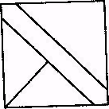
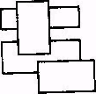
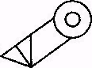
Каждую из них они должны рассматривать в течение минуты, закрывая при этом остальные, чтобы не отвлекать внимание. Затем попросите ребят мысленно представить себе эти фигуры во всех деталях и по памяти начертить каждую на бумаг.
Упражнение. "Нелогичные ассоциации"
Дайте детям несколько слов, логически не связанных собой.
Книга Цветок
Сосиска Мыло

Предложите им попробовать найти ассоциации, которые бы связывали эти слова. Пусть они фиксируют первые пришедшие на ум ассоциации. Постарайтесь дать простор их воображению, не ограничивайте их рамками логичных ассоциаций. I результате должна получиться маленькая история.
Используйте это упражнение как можно чаще, чтобы выработать у детей устойчивый навык.
Упражнение "Нелогичные" парные Ассоциации слов"
В этом упражнении требуется объединить в воображении предмета, не имеющих ничего общего друг с другом, т.е. связанных между собой естественными ассоциациями. "Попробуйте создать в уме образ каждого предмета. теперь мысленно объедините оба предмета в одной четкой -картинке. Предметы могут объединяться по любой ассоциации, дайте волю своему воображению. Пусть, например, даны слова "волосы" и "вода"; почему бы не вообразить волосы, промокшие под дождем, или волосы, которые моют? Постарайтесь нарисовать как можно более &кую картинку".

Упражнение "Мысленные образы, отвечающие понятиям прямо или косвенно"
Упражнение проводится в два этапа. Т.к. детям в этом возрасте сложно удерживать мысленный образ достаточно долго без подкрепления, то на 1-м этапе необходимо использовать графическое изображение понятия. Взрослый говорит ребятишкам: "Попробуйте к каждому из названных мной слов сделать какой-либо рисунок". Зрительный образ, прямо отвечающий понятию, возникает легко, почти автоматически, тогда как в случае косвенного соответствия нужны усилия воображения.
Примерный перечень возможных серий:
Серия № 1
Грузовик Умная кошка
Гнев Мальчик-трус
Веселая игра Капризный ребенок
Дерево Хорошая погода
Наказание Интересная сказка
Серия № 2

Веселый праздник Радость
Темный лес Болезнь
Отчаяние Быстрый человек
Смелость Печаль
Глухая старуха Теплый ветер

Серия № 3
Сомнение Зависть
Сила воли День
Успех Страх
Скорость Сильный характер
Справедливость Хороший товарищ
«Повторяй за мной»
Для занятия вы можете использовать подручный спортивный инвентарь (мяч, скакалку).
Упражнение заключается в том, что ведущий показывает одиночные движения или серии движений, а дети смотрят, запоминают и правильно их повторяют. От классической утренней гимнастики это занятие отличается тем, что выполнение движений не сопровождается комментариями, то есть ребенок зрительно воспринимает последовательность движений и запоминает их путем повторения.
«Запрещенное движение»
Для занятия вы можете использовать подручный спортивный инвентарь.
Ведущий сообщает игрокам, что он будет показывать различные движения, которые все должны точно повторять за ним. Но одно движение повторять запрещено! В этот момент играющие договариваются, какое движение нельзя повторять за ведущим. Например, сегодня запрещенное движение — поставить руки на пояс. Ведущий старается запутать игроков, показывает движения в быстром темпе, отвлекает внимание смешными движениями. Задача играющих — не ошибиться и не повторить за ведущим запрещенное движение. Играть можно и в паре.
Игра «Слушай и исполняй»
Цель: развитие двигательной памяти.
Ведущий называет вслух несколько движений, не показывая их. Нужно проделать движения в той последовательности, в какой они были заданы

Упражнение "Осознание словесного материала" (используется для тренировки, как зрительной памяти, так и слуховой).
Цель этого упражнения - заставить детей поразмышлять о словах. Ведущий говорит: "Сейчас я буду читать (показывать) (в зависимости от тренируемого типа памяти) слова, услышав (увидев) каждое слово, представляйте себе внешний вид данного предмета, его вкус, запах, звуки, которые он может издавать, и т.п.
Например, зубная паста на вид белая и блестящая, с мятным запахом и вкусом острым и сладким одновременно".
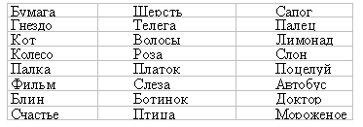
В качестве предварительной тренировки можно предложить детям сначала описывать вслух вызываемые при помощи чувств образы и лишь после этого переходить к работе "только в уме".
«Что какого цвета?»
Для занятия вам потребуются картинки-раскраски, цветные карандаши и заранее составленные тексты, в которых описано, как именно необходимо раскрасить предложенную картинку.
Ребенку выдается раскраска и предлагается внимательно прослушать текст, запомнить, что какого цвета, и раскрасить картинку в соответствии с описанием. Предлагаем варианты заданий.
Вариант 1
Прослушай текст и запомни, какого цвета игрушки на елке (цвета в тексте выделены курсивом). Раскрась елочные украшения в соответствии с описанием.
Как мы наряжали елочку
Перед Новым годом папа принес домой большую зеленую елку. Мы с сестренкой очень обрадовались, ведь еще неделю назад были приготовлены красивые елочные игрушки. Скорее, скорее будем наряжать нашу елочку! Сначала мы повесили яркую гирлянду из красных конфет. Два веселых грибка-рыжика тоже украсили елку, их яркие оранжевые шляпки так и светились на ее зеленых лапах. Потом мы достали большие шары. На верхних ветках мы развесили желтые шары. Они загорелись, как маленькие солнышки. А красными шарами мы украсили нижние лапы елки. Посередине сестренка повесила целую гирлянду синих звездочек. А большую синюю звезду папа надел на макушку елки. Мы все любовались красавицей елкой.

Вариант 2
Прослушай текст и запомни, что какого цвета. Раскрась предметы в соответствии с описанием.
Лето на даче
Летние каникулы мы с сестренкой проводим на даче. У нас есть небольшой, но уютный домик за городом. Когда утром поднимается яркое оранжевое солнце, наш домик выглядит очень жизнерадостно. Папа покрасил стены синей краской, как вода в речке, в которой мы купаемся. На коричневой крыше находится черная труба, из которой идет дым, если в доме в прохладные дни топится печка. Но это бывает редко, летом солнышко нагревает дом так, что окна почти всегда открыты. Как отражение солнышка, около дома растет большущий подсолнух с желтыми лепестками и коричневой серединкой, усыпанной семечками. Он машет нам большими зелеными листьями, когда на улице разыгрывается ветерок. Недавно мы помогали папе по хозяйству, он поручил нам покрасить новый забор в такой же цвет, как крыша нашего дома. Это у нас замечательно получилось, правда, и сами себя мы немного покрасили. Раскрась картинку в соответствии с описанием, и ты увидишь, как выглядит наша дача.
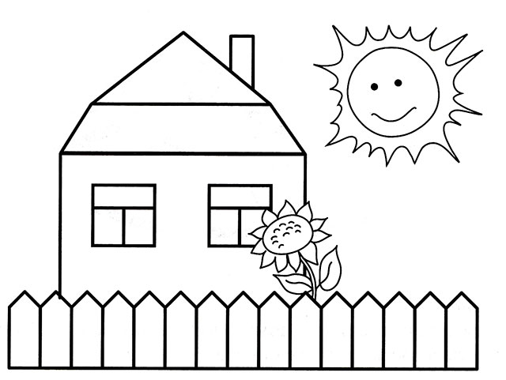
«Выбор»
Для занятия вам потребуется составить текст из 8—10 предложений.
Прослушав текст, ребенок должен будет выборочно запомнить слова, о которых вы его предупредите перед чтением. Количество таких слов для запоминания варьируется от 3 до 5 в зависимости от возраста ребенка и длительности занятий. Вот несколько примеров таких заданий.
Вариант 1
Вы говорите ребенку: «Я буду читать тебе текст. Слушай его очень внимательно, тебе нужно будет запомнить все названия конфет, которые прозвучат».
Воскресное чаепитие
По воскресеньям у нас дома устраивается большое чаепитие. Поэтому мы с мамой утром ходим в кондитерский магазин и выбираем каждому члену семьи его любимое лакомство. Для папы мама просит продавщицу взвесить конфеты «Мишка на Севере» и «Маска». Сестренке мы покупаем карамель «Гусиные лапки». А мы с мамой больше всего любим конфеты «Белочка».
Сегодня к нам в гости приедет бабушка. Она для внуков всегда привозит угощенье. В прошлый раз это были конфеты «Ласточка». Сама же она любит пить чай с вареньем.
А главным украшением стола станет, конечно же, пирог, который мы с мамой испечем к вечернему чаепитию.
Вариант 2
Вы говорите ребенку: «Я буду читать тебе текст. Слушай его очень внимательно, тебе нужно будет запомнить все имена героев».
Лесная компания
Не удивляйтесь, в нашем лесу все звери дружат между собой. Они помогают друг другу в трудную минуту, ходят в гости и часто проводят время, играя в веселые игры. Вот вчера, например, заяц Василий объявил общий сбор на большой поляне. Именно там звери устраивали футбольные матчи с командой соседней березовой рощи. Он пробежал с этим сообщением по всем жилищам, даже заглянул к лисе Снежане и к колючему ежику Семену, которые живут довольно далеко. Но ведь известно, что заяц — лучший бегун в лесу. Поэтому он и стал капитаном футбольной команды. Главное, что он не забыл разбудить медведя Филиппа, ведь он лучше всех защищает ворота. Ну и к сове Марусе не забыл заглянуть — лучшего судьи для матча нет во всем лесу. Надо пригласить еще братьев волков, и команда будет в полном составе.
Если ребенок не очень хорошо справляется с заданием, то сократите количество слов для запоминания до трех. Можно еще поменять обычные слова для запоминания на эмоционально окрашенные. Тогда запомнить будет гораздо легче. Попробуйте изменить имена зверей. Тогда текст может быть таким.
Лесная компания
Не удивляйтесь, в нашем лесу все звери дружат между собой. Они помогают друг другу в трудную минуту, ходят в гости и часто проводят время, играя в веселые игры. Вот вчера, например, заяц по прозвищу Длинное Ухо объявил общий сбор на большой поляне. Именно там звери устраивали футбольные матчи с командой соседней березовой рощи. Он пробежал с этим сообщением по всем жилищам, даже заглянул к лисе, которую в лесу прозвали Рыжуха, и к колючему ежику Кольке, которые живут довольно далеко. Но ведь известно, что заяц — лучший бегун в лесу. Поэтому он и стал капитаном футбольной команды. Главное, что он не забыл разбудить медведя по прозвищу Ворчун, ведь он лучше всех защищает ворота. Ну и к сове не забыл заглянуть — лучшего судьи для матча нет во всем лесу. Не напрасно же лесные жители дали ей имя Умница. Надо пригласить еще братьев волков, и команда будет в полном составе.
«Стоп»
Для занятия подготовьте тексты. Это могут быть отрывки из детских книжек, но лучше, чтобы текст был незнаком ребенку.
Взрослый говорит ребенку: «Я прочитаю одно предложение. Тебе нужно его запомнить». После этого вы читаете одно предложение из середины выбранного отрывка. Переспросите ребенка, запомнил ли он услышанное предложение. Если не запомнил, то попросите его сконцентрироваться и прочитайте еще раз. Затем вы объясняете, что будете читать текст, в котором есть это предложение. Как только вы прочитаете озвученное предложение, ребенок должен прервать вас командой «Стоп!» Для примера приведем фрагмент из сказки Г. X. Андерсена «Дикие лебеди».
Предложение для запоминания: «На голове у каждого лебедя сверкала маленькая золотая корона».
«Вот надвигается на небо большая черная туча, ветер крепчает, и море тоже чернеет, волнуется и бурлит. Но туча проходит, по небу плывут розовые облака, ветер стихает, и море уже спокойно, теперь оно похоже на лепесток розы. Иногда становится оно зеленым, иногда белым. Но как бы тихо ни было в воздухе и как бы спокойно ни было море, у берега всегда шумит прибой, всегда заметно легкое волнение — вода тихо вздымается, словно грудь спящего ребенка.
Когда солнце близилось к закату, Элиза увидела диких лебедей. Как длинная белая лента, летели они один за другим. Их было одиннадцать. На голове у каждого лебедя сверкала маленькая золотая корона. Элиза отошла к обрыву и спряталась в кусты. Лебеди спустились неподалеку от нее и захлопали своими большими белыми крыльями».
Читайте текст выразительно, специально не выделяйте интонацией или паузами нужное предложение. Если ребенок не заметил предложение, увлекся содержанием или забыл задание, дочитайте отрывок до конца и обсудите задание. Для того чтобы справиться с заданием, нужна высокая концентрация и устойчивость внимания (выполняйте больше игр из главы «Шаг первый», затем вернитесь к этому заданию).
«Инопланетяне-2»
Для занятия вам потребуется словесный портрет инопланетянина, лист бумаги, карандаш.
Вы предлагаете ребенку внимательно прослушать описание внешности инопланетянина, мысленно представить себе его и как можно точнее нарисовать портрет на листе бумаги.
Вариант 1
На Землю прилетели инопланетяне. Одного из них видели в магазине. Рассказывают, что он очень высокий с длинным прямоугольным телом. Голова же его похожа на треугольник, одним углом воткнутый в тело. На голове торчали две коротенькие антенны, на концах которых были надеты сверкающие шарики. Особенно всех удивили глаза: они не такие, как у людей. Глаза были квадратные, а рот разрезал лицо узенькой полоской. Руки и ноги были тонкими, как ветки у деревца.
Вариант 2
На Землю прилетели инопланетяне. Одного из них видели прямо в центре города. Очевидцы говорят, что его нельзя было не заметить. Инопланетянин был маленького роста. Его тело было похоже на круг. Голова же, наоборот, была абсолютно квадратная, а с боков вместо ушей торчали две изогнутые антенны. Глаза были круглыми и немного светились, рот тоже был круглым, но маленьким по сравнению с глазами. Руки и ноги напоминали коротенькие толстенькие палочки.
При сопоставлении детского рисунка со словесным описанием инопланетянина учитывается наличие всех перечисленных частей тела, их форма и соразмерность. Упражнение можно выполнять и в усложненном варианте. Если ребенок без труда справился с рисованием одного инопланетянина, то можно зачитывать описание сразу двух фигур и предлагать нарисовать первого либо второго инопланетянина. Можно добавить в описание цвет. Если упражнение проводится в группе, то выполняется либо самопроверка при повторном чтении описания, либо рисунки собирает взрослый и потом проверяет и анализирует.

Послушай и повтори

Я буду зачитывать тебе слова, а ты, после прослушивания, назовешь. Можешь называть в любом порядке.
Внимание!

Картон | Перо | Плащ | Спички
Вагон | Уголь | Кот | Чернила
Крестьянин | Белка | Нож | Замок
Пианино | Ружье | Промокашка | Рука
Ботинок | Парнишка | Уксус | Дерево
Карта | Груша | Цветок | Пожар
Пригорок | Скатерть | Труд

ЗАДАНИЕ 1. Назови слова, которые запомнил.
(Ответы ребенка можно записывать, после выполнения задания вы сможете их обсудить, например, в тех случаях, если ребенок привнес что-то от себя, изменил род или число слова и т. д. Попытайтесь найти причину этого.)
ЗАДАНИЕ 2. Расскажи, каким образом ты запоминал слова.

Разрезанные предложения

Несколько коротких предложений оказались разрезанными на 2 части. Вот эти предложения.
1. Барабан висел на стене.
2. Пчела села на цветок.
3. Грязь — причина болезней.
4. Трусость — низкий поступок.
5. Восход солнца в горах.
6. На фабрике произошел пожар.
7. В комнате очень жарко.
8. Лучший отдых — сон.
9. Москва — древний город.
10. Железо и золото — металлы.
11. Россия — великая держава.
12. Мальчик принес книгу.
Сейчас я прочитаю тебе части этих предложений.
1. Барабан.
2. Села на цветок.
3. Грязь.
4. Трусость.
5. В горах.
6. Произошел пожар.
7. В комнате.
8. Сон.
9. Москва.
10. Металлы.
11. Россия.
12. Принес книгу.
ЗАДАНИЕ. Я буду зачитывать тебе недостающие части этих предложений, а ты постарайся вспомнить подходящее слово и назвать все предложение в таком виде, в каком я его читал.
1. Восход солнца.
2. Пчела.
3. Лучший отдых.
4. На фабрике.
5. Висел на стене.
6. Древний город.
7. Низкий поступок.
8. Очень жарко.
9. Мальчик.
10. Железо и золото.
11. Причина болезней.
12. Великая держава.
ПРИМЕЧАНИЕ. Результаты этого задания целесообразно фиксировать. Количество правильно составленных предложений (совпадающих с оригиналом) можно считать за приблизительный показатель (объем) логической, т. е. опосредованной, немеханической, культурной памяти ребенка.
Пословицы

Поиграем в пословицы, которые ты хорошо знаешь. Я буду говорить начало пословицы, а ты должен продолжить. Итак:
1. Ученье свет — не ученье тьма.
2. В гостях хорошо — дома лучше.
3. Все за одного — один за всех.
4. Не имей сто рублей, а имей сто друзей.
5. Старый друг лучше новых двух.
6. Без труда не вытащишь и рыбку из пруда.
7. Каков мастер — такова и работа.
8. Что посеешь — то и пожнешь.
9. Терпенье и труд все перетрут.
ЗАДАНИЕ. Повтори пословицы, потом только начало пословиц. Повтори окончание пословиц. Еще раз вспомни все пословицы, о которых мы говорили.

Упражнение «Картинки и слова»

Вариант 1:
Выстригаем картинки
Горошек, ключ, тачка, колокольчик, стол, вишня, сапог, вилка, рыба, бочка, ваза, корова, диван, голубь, часы, голова, букет, роза, паровоз, кресло, флаг, петух, ножницы, зонтик, старик, очки, лампа, нога, рояль.

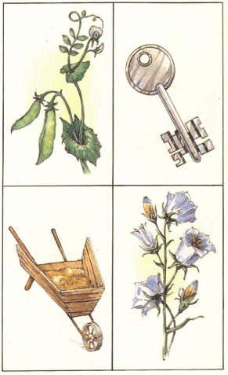

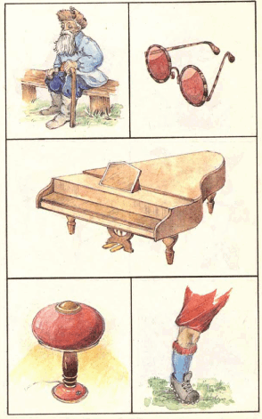

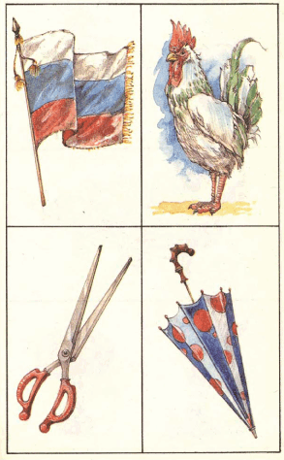

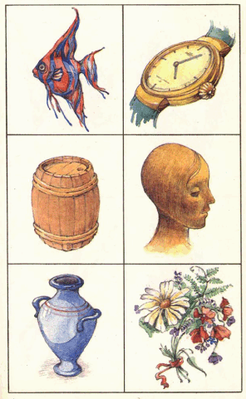

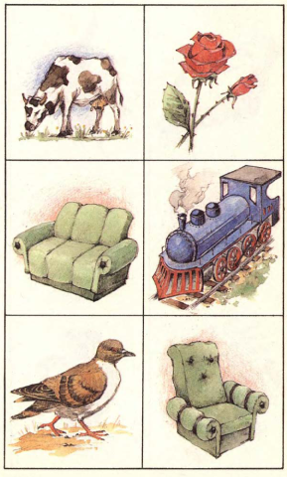

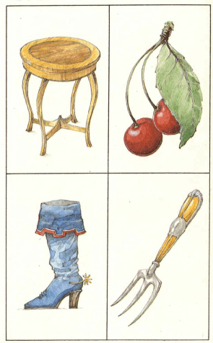
ЗАДАНИЕ 1. Я буду показывать тебе картинки, на которых изображены различные предметы. Постарайся их запомнить.
Картинки показываются ребенку с интервалом в 2 секунды. Затем карточка переворачивается и откидывается в сторону. Во время работы старайтесь не разговаривать с ребенком. На все возможные вопросы можно будет ответить после выполнения задания. После того, как были показаны все картинки, необходимо сделать 10-минутный перерыв. После этого ребенок без помощи картинок называет те предметы, которые смог запомнить.
ЗАДАНИЕ 2. Вспомни, что было нарисовано на картинках.
Вариант 2:
Имеются сюжетные картинки, которые можно вырезать и использовать для развития памяти по уже описанной процедуре.

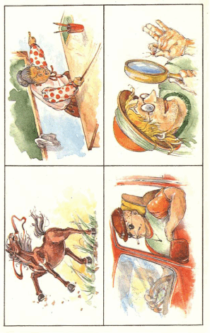

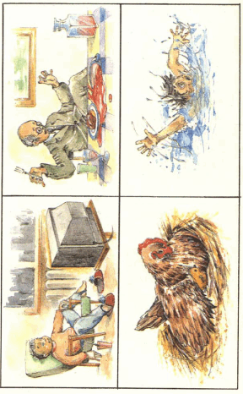

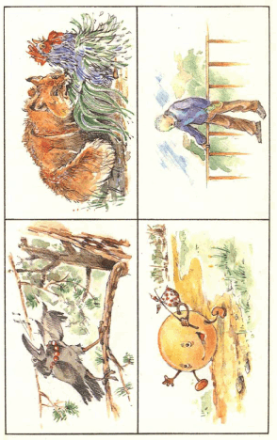
Примечание. Вариант 2 является усложненным, т. к. каждая картинка содержит большее количество информации, чем в предыдущем упражнении. При проверке результатов запоминания необходимо учесть следующие моменты:
— Понял ли ребенок смысл рисунка?
— Правильно ли он отразил эмоции действующих лиц?
— Пытался ли он увидеть, понять эмоциональное состояние действующих лиц?
— В какой мере уделял внимание деталям рисунка: цвету, одежде, размерам и т. д.
Эти вопросы помогут вам разобраться в особенностях памяти ребенка.
Если ребенок в половине случаев или более, понял смысл картинки и запомнил его, то .это говорит о его хорошей культурной, опосредованной памяти. В тех случаях, когда испытуемый точнее, прочнее и чаще запоминал чувства, переживания действующих лиц, или свои собственные эмоции, связанные с разглядыванием картинки, то это свидетельствует о развитости его эмоциональной памяти., Если же ребенок в большинстве случаев быстрее и прочнее запоминал детали рисунка: фон сюжета, штрихи, цветовые оттенки, детали костюма, размеры; контуры, формы и т. д., то это в значительной степени характеризует определяющую роль при запоминании его зрительной образной памяти.
Особо следует обратить внимание на то, в какой мере ребенок помогал себе при запоминании предметов: констатация фактов или умозаключения, суждения, выводы. Наличие правильных умозаключений говорит о наличии у ребенка логического мышления. Однако не только наличие выводов ш суждений, но и любое проговаривание помогает запоминанию. Это стоит учесть.

Упражнение «Часы и время»

ЗАДАНИЕ 1. Который час показывают первые часы? Который час показывают вторые часы? и т. д.
ЗАДАНИЕ 2. Постарайся по памяти нарисовать свои ответы.
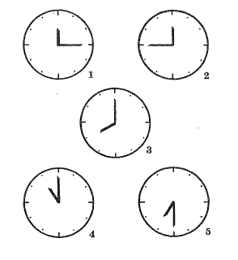
Упражнение «Животные»
"Посмотрите внимательно на рисунок. На нем представлены названия животных. Вообразите себе этих животных в местах, где помещены их названия, и придумайте историю, связывающую их между собой".
Затем рисунок закрывается, и дети должны на листке бумаги воспроизвести названия животных на их местах.
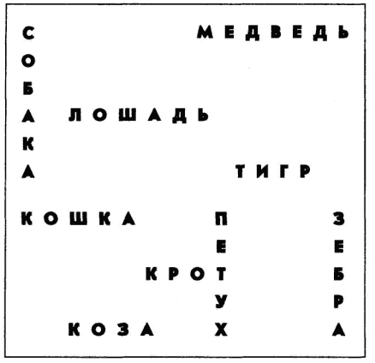

Программа – рисуночное письмо «Нарисуй и запомни»
Инструкция: «Я буду говорить слова, а вы к каждому из них быстро сделаете рисунок, который помог бы вам вспомнить слова».
1 класс. 10-12 слов:
Грузовик, умная кошка, солнце, интересная сказка, море, сильный ветер, хорошая игрушка, капризный ребенок.
2 класс. 18-20 слов:
Утка, большая кружка, воробей, почтальон, облако, собака, корабль, простыня, мышь, ягода, зонтик, мяч, велосипед, палка, насекомое, невеста, звезда, квадрат, шапка.
3 класс. 28-30 слов:
Сердитая учительница, дикарь, умный мужчина, красивые картинки, плакучая ива, дефицит, космос, зеленая трава, телефон, шашка, кислая капуста, желтый апельсин, знамя, солнечная поляна, красный квадрат, сорока-воровка, красная морковь.

